органов местного самоуправления
Садовского сельсовета

№ 6/2 от 09.06.2018г

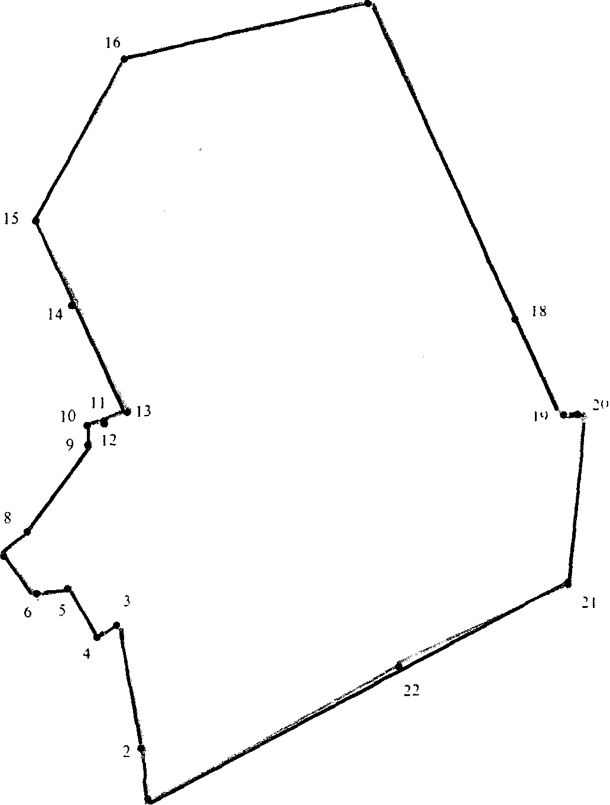

СОДЕРЖАНИЕ:

- Постановление № 31 от 06.06.2018г. «О мерах по обеспечению безопасности людей на водных объектах, в период купального сезона 2018 года на территории Садовского сельсовета Краснозерского района Новосибирской области».

АДМИНИСТРАЦИЯ
САДОВСКОГО СЕЛЬСОВЕТА
КРАСНОЗЕРСКОГО РАЙОНА
НОВОСИБИРСКОЙ ОБЛАСТИ

ПОСТАНОВЛЕНИЕ

от 06.06.2018 п. Садовый № 31

О мерах по обеспечению безопасности людей на водных объектах, в период купального сезона 2018 года на территории Садовского сельсовета Краснозерского района Новосибирской области

В соответствии с Федеральным законом Российской Федерации от 06.10.2003 № 131-ФЗ «Об общих принципах организации местного самоуправления в Российской Федерации», а также для более эффективного проведения мероприятий, обеспечивающих безопасность людей в местах массового (неорганизованного) отдыха людей на водных объектах района, снижения количества несчастных случаев и происшествий, недопущения гибели и травматизма людей в 2018 году.
ПОСТАНОВЛЯЕТ:
1. Утвердить план обеспечения безопасности людей на водных объектах на территории Садовского сельсовета в 2018 году (приложение №1)
2. Опубликовать данное постановления в периодическом печатном издании «Бюллетень органов местного самоуправления Садовского сельсовета» и на официальном в сети Интернет admsadov.nso.ru
3. Контроль, за выполнением данного постановления оставляю за собой

Глава Садовского сельсовета
Краснозерского района
Новосибирской области Н.Н. Пуртов

А.Н. Тюлеева
73-134

Приложение №1 к постановлению
администрации Садовского сельсовета
от 06.06.2018 № 31

ПЛАН
обеспечения безопасности людей на водных объектах
на территории Садовского сельсовета в 2018 году

№ п/п | Мероприятия | Время проведения | Исполнители
1 | Провести месячник безопасности людей на водных объектах по правилам поведения на воде, мерам безопасности при купании | Ежемесячно в период купального сезона | Глава Садовского сельсовета
2 | Организация работы по поддержанию водоемов и имеющихся при них сооружений в надлежащем состоянии, обеспечение на берегах водоемов общественного порядка, исключающего трагические случаи на воде. | В течение года | Глава Садовского сельсовета
3 | Оповещение населения о состоянии водоемов, причинах и обстоятельствах гибели людей на водоемах. Постоянная пропаганда правил поведения людей на водных объектах в целях недопущения несчастных случаев, происшествий, гибели и травматизма людей на воде. | Июнь-август | Глава Садовского сельсовета
4 | Размещение наглядной агитации в местах массового пребывания людей на водных объектах, знаков безопасности на водоёмах. | Июнь-август | Специалист администрации А.Н. Тюлеева
5 | Довести до населения информацию о местах, запрещенных для купания | Июнь-август | Глава Садовского сельсовета

Соучредители:
администрация Садовского сельсовета

Совет депутатов Садовского сельсовета
Адрес редакционного Совета: 632922 НСО Краснозерский район,

п. Садовый, ул. Почтовая ,10

тел.8-383-57-73-134
Председатель редакционного
Совета: Н.Н. Пуртов, тел.73-202

Тираж 30 экз.

